|  |
| --- |
| 한국정보기술전략혁신학회(KIITI) 학술대회 2025 |
|  |
| 연구 역량 강화를 위한  논문 인용 네트워크 분석  - 물리학 분야를 중점으로 - |
| 경 희 대 학 교 |
|  |
| 물 리 학 과 |
|  |
| 2021102349 이 규 현  2022105379 이 서 진  2023105054 공 다 혜 |

# 목차

목차 0

표 목차 2

그림 목차 3

1장. 서론 4

1.1 절 인용 네트워크 분석 6

1.2 절 물리학 분야 논문에 적용 8

1.2.1항 시드(seed) 기반 인용 네트워크 구성 8

1.2.2항 분석 전략 및 시드 기반 접근의 의의 9

2장. 방법론 10

2.1 논문 수집 10

2.2 인용 네트워크 분석 11

2.2.1항 분석 전략 및 시드 기반 접근의 의의 11

2.2.2항 여러 중심성(centrality) 지표를 활용한 논문 영향력 평가 12

2.2.3항 브리지(bridge) 논문 탐색 13

2.2.4항 커뮤니티 간 상호 연결성 14

3장. 결과 15

3.1 커뮤니티 탐지 결과 15

3.2 커뮤니티별 영향력 분석 16

3.3 브리지(bridge) 논문 19

3.4 커뮤니티 상호 연결성 21

4장. 결론 22

4.1 인용 네트워크 분석의 시사점 23

4.2 한계 24

4.3 향후 과제 25

참고문헌 27

# 표 목차

표 1다양한 중심성(centrality) 척도들 13

표 2 PC loading 값 13

표 3 각 커뮤니티들의 제목과 속한 논문 수 15

표 4주제별 대표 논문 5편 18

표 5시드 논문을 제외한 네트워크 상위 10편 핵심 논문 19

표 6주제별 브리지 중심성 상위 논문 5편 21

# 그림 목차

그림 1 2000-2024년동안 발행된 학술 논문 출판 수 5

그림 2 2000-2024년 간 각 분야에서 발행된 학술 논문 출판 수 5

그림 3초기 인용 행렬(citation matrix)(왼쪽)과 필터링된 인용행렬(오른쪽) 11

그림 4 네트워크 시각화(색으로 커뮤니티 구분) 16

그림 5 커뮤니티 상호연결성.. 22

# 1장. 서론

지난 수십 년 동안 학술 논문 출판량은 가파르게 증가해 왔다.[1]1)[2]2) 한 조사에 따르면 2012-2016년에 임용된 조교수들은 2006-2011 년 임용자보다 57% 더 많은 논문 실적을 보유하고 있었다.[3]3)

2000-2024년 총 논문 출판량 분석 결과, 2000년부터 2020년까지 그 수가 매년 증가했음을 볼 수 있다(그림1). 2020년을 기준으로 논문 출판량이 감소한 가장 큰 원인 중 하나는 COVID-19 팬데믹으로 인한 연구 활동의 위축이다. 팬데믹으로 인해 전 세계적으로 실험실 폐쇄, 현장 조사 중단, 학술 행사 취소 등 다양한 제약이 발생하면서 연구 수행에 차질을 빚었고, 이는 곧 논문 작성 및 투고 지연으로 이어졌다. 일부 학문 분야에서는 연구 자금의 재배치로 인해 장기 프로젝트가 중단되기도 했다. 이러한 복합적인 요인이 2020년을 기점으로 논문 출판량 감소에 영향을 준 것으로 해석할 수 있다.

분야별 논문 출판량 분석에서도 이 경향성을 볼 수 있다 (그림 2). 정보가 정보를 낳는 듯한, 연구의 폭발적인 성장이 이루어짐에 따라, 학생과 초기 경력 연구자들을 방대한 정보 속에서 무엇을 선택하고 집중할지에 대한 어려움에 직면하고 있다.

텍스트, 스크린샷, 그래프, 라인이(가) 표시된 사진

AI 생성 콘텐츠는 정확하지 않을 수 있습니다.

그림 1 2000-2024년동안 발행된 학술 논문 출판 수

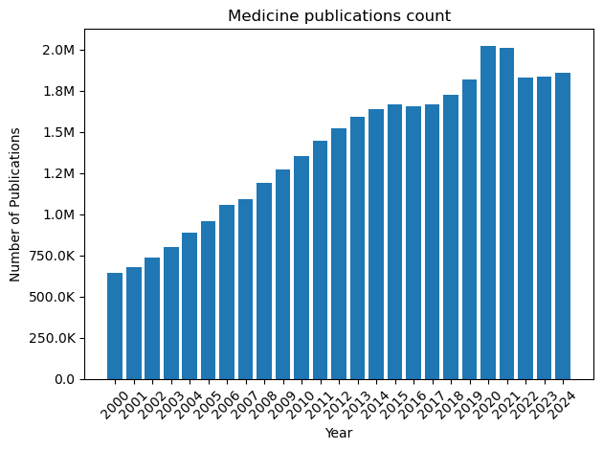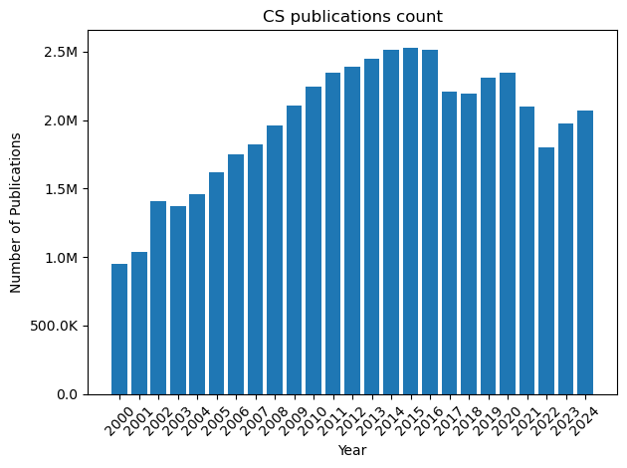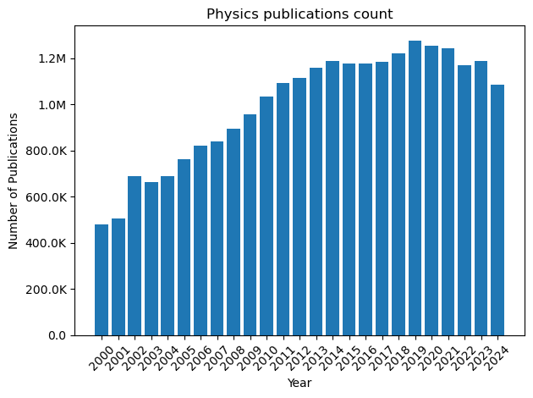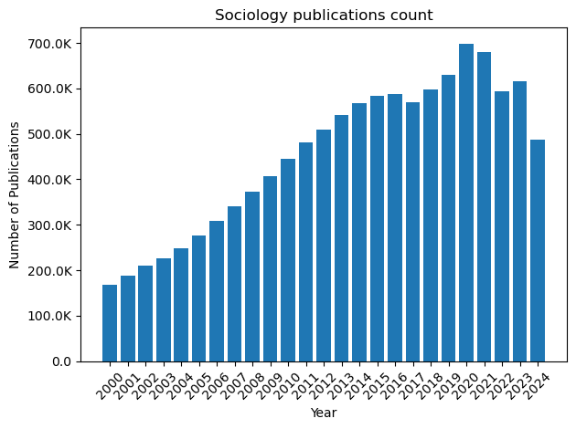

그림 2 2000-2024년 간 Medicine, Sociology, Computer Science, Physics 분야에서 발행된 학술 논문 출판 수

매년 방대한 양의 연구가 새롭게 발표되고, 이미 축적된 연구 역시 엄청난 분량에 이르렀다. 때문에 연구자들은 한 분야에서 어떻게 자신의 전문성을 효과적으로 확보하고 키워갈 수 있을지에 대한 전략이 필요하다. 무엇을 읽고 어떤 논문에 주목할 것인지에 대한 명확한 기준을 세우는 것이 중요한데, 한 가지 접근법으로는 총 피인용 횟수를 기준으로 논문을 선별하는 방법이 있다. 이 방식은 연구 분야가 비교적 균질한 경우에 효과적일 수 있지만, 여러 하위 커뮤니티로 구성된 분야에서는 특정 집단의 과잉 대표와 타 집단의 소외를 초래할 수 있다. 실제로 가장 인기 있는 연구 커뮤니티가 부각되는 반면, 다른 중요한 소규모 커뮤니티는 간과되기 쉽고, 구조적 편향 등을 강화할 우려도 존재한다.

본 프로젝트에서는 인용 네트워크 분석을 통해 이러한 문제에 접근한다. 전 세계 학술 연구 정보를 통합적으로 제공하는 오픈 사이언스 메타데이터 무료 플랫폼인 OpenAlex를 이용한 분석에 따르면, ‘Physics and Astronomy’ 분야에서만 지금까지 6,066,000건의 논문이 출판되었고 그 하위 분야인 ‘Atomic and Molecular Physics, and Optics’에서만 매년 약 4-5만건의 논문이 출판되고 있다. 이처럼 빠르게 성장하는 연구 분야는 학문적 넓이와 깊이를 확보하기에 상당한 진입 장벽이 존재한다. 본 프로젝트에서는 인용 네트워크 분석을 통해 물리학 분야의 전체 구조를 시각화하고, 주요 하위 분야들을 식별하였다. 아울러 각 하위 분야 내에서 그래프 이론적 지표를 활용해 영향력 있는 핵심 논문들을 도출하였으며, 하위 분야 간의 연결 구조를 분석함으로써 bridging papers도 함께 규명하였다.

## 1.1 절 인용 네트워크 분석

네트워크 분석(network analysis)은 객체 간의 관계를 수학적으로 모델링하고, 이들 관계의 구조와 패턴을 정량적으로 분석하는 방법론이다. 이 방법론은 인간 단백질 상호작용, 감염병 확산, 배우 간 협업 네트워크(‘6단계 분리’) 등의 선행 연구에 사용되었으며, 사회과학, 물리학, 생물학, 컴퓨터 과학, 정보학 등 다양한 분야에서 활용된다. 본 프로젝트에서는 학술 문헌 간의 인용 구조를 분석하기 위해 사용했다.

논문 인용 네트워크 분석에서는 논문 하나하나가 그래프의 ‘노드’로, 논문 간 인용 관계가 ‘엣지’로 표현된다. 이를 통해 방대한 문헌 속에서 연구 분야의 구조, 핵심 주제, 영향력 있는 논문 및 연구자를 식별할 수 있다.

대체로 선행 연구는 네트워크 중심성(centrality) 지표에 초점을 맞췄다. 중심성은 특정 논문이 인용 네트워크 내에서 얼마나 중심적인 위치를 차지하는지를 나타내는 지표로, 예를 들어 다른 논문으로부터 얼마나 많이 인용되었는지 혹은 논문 간 최단 경로 상에 얼마나 자주 등장하는지 등을 기준으로 측정된다. 이러한 중심성 지표는 네트워크 구조 내에서 영향력 있는 개별 논문을 식별하는 데 유용하지만, 그 자체만으로는 해당 연구 분야가 상대적으로 단일한 구조를 갖는지, 아니면 복수의 커뮤니티로 구성되어 있는지와 같은 구조적 특성을 파악하기에는 한계가 있다.

이를 보완하기 위해 군집화(clustering) 기법이 활용되며, 이를 통해 유사한 인용 패턴을 보이는 논문들을 하나의 집단, 즉 연구 커뮤니티로 분류할 수 있다. 본 연구에서는 이러한 두 접근을 통합하여, 개별 논문의 중심성과 함께 논문 간 군집 구조를 분석하는 인용 네트워크 분석을 수행하였다.

인용 행렬(citation matrix)이 주어졌을 때, 본 프로젝트에서는 다음과 같은 세 가지 분석을 수행하였다. 첫째, 네트워크 기반 군집화(clustering)를 통해 커뮤니티 구조를 식별하고, 각 커뮤니티의 규모와 구성 특성을 파악하였다. 둘째, 커뮤니티 간 연결고리 역할을 수행하는 ‘브리지(bridge) 논문’을 식별함으로써 연구 주제 간의 지식 흐름을 분석하였다. 셋째, 각 커뮤니티 내부에서 그래프 이론 기반 중심성 지표를 활용하여 영향력 있는 핵심 논문들을 도출하였다. 이러한 분석을 통해 연구자는 여러 커뮤니티 전반에 걸친 주요 논문 목록을 확보할 수 있으며, 이는 특정 분야에 대한 학문적 전문성을 효과적으로 구축하는 데 기여할 수 있다. 아울러 본 연구는 각 논문의 출판 연도 및 인용 연도 정보를 종합적으로 고려하여, 연구 커뮤니티의 성장 양상과 시계열적 변화를 기술 분석하였다.

## 1.2 절 물리학 분야 논문에 적용

### 1.2.1항 시드(seed) 기반 인용 네트워크 구성

인용 네트워크 분석의 결과는 네트워크에 포함된 논문 집합의 구성에 크게 의존한다. 본 프로젝트에서는 시드(seed) 논문, 해당 논문을 인용한 논문, 그리고 다시 그 후속 논문들을 포함하여 인용 행렬을 구성하는 시드 기반 접근법(seed-based approach)을 적용하였다. 이러한 방식은 초기 시드 논문이 연구 주제와 얼마나 폭넓게 연결되어 있는지에 따라 네트워크의 대표성과 구조적 특성이 달라지기 때문에, 적절한 시드 선택이 분석의 신뢰도를 좌우한다.

시드 논문은 정량적 기준(예: 피인용 횟수), 정성적 기준(예: 학술지의 영향력, 주요 연구팀의 기여도), 또는 이 둘을 결합한 혼합적(hybrid) 기준을 통해 선정할 수 있다 [29]. 본 연구에서는 정량적·정성적 기준을 병행하는 하이브리드 방식을 채택하여, 시드 선택의 객관성과 타당성을 확보하였다.

시드 논문으로는 총 4편을 선정하였다:

1. Review of selective laser melting: Materials and applications (2015)
2. A review of materials, processing, and devices (2018)
3. The physics and chemistry of the Schottky barrier height (2014)
4. Trapped-ion quantum computing: Progress and challenges (2019).

이 논문들은 모두 <Applied Physics Reviews> 저널에 게재된 것으로, 시드 선정에 있어 다음과 같은 기준을 충족한다.

첫째, 해당 논문들은 각각 Engineering, Material Science, Physics and Astronomy, Computing Science 등 물리학 내 서로 다른 주요 하위 분야에 위치하며, 이를 통해 네트워크 분석에서 다양한 연구 커뮤니티의 구조를 포착할 수 있도록 구성되었다.

둘째, 해당 논문들은 각 하위 분야에서 높은 피인용 수를 기록한 동료 심사 리뷰 논문으로, 학술적 영향력과 네트워크 중심성이 입증된 문헌이다.

셋째, 모두 2010년대 중반 이후에 출판된 비교적 최신 리뷰로, 현행 연구 경향과 기술적 진보를 반영하는 데 적절하다.

마지막으로, 이들 논문은 물리학 분야 대표 리뷰 저널 중 하나인 <Applied Physics Reviews>에 수록되어 있어, 단일 연구가 아닌 분야 전체의 발전 흐름을 통합적으로 조망하며, 후속 연구 사이에서의 인용 가능성이 높고 커뮤니티 간 연결성도 뛰어나다.

따라서 본 프로젝트에서는 이러한 기준을 종합적으로 고려하여 해당 논문들을 시드로 선정하였으며, 이를 중심으로 인용 네트워크를 구축하고 주요 커뮤니티 구조와 핵심 논문을 분석하였다.

### 1.2.2항 분석 전략 및 시드 기반 접근의 의의

시드 논문을 기준으로, 이를 인용한 논문(1세대)과 다시 그 논문을 인용한 논문(2세대)까지 포함하여 인용 행렬(citation matrix)을 구축한 뒤, 이를 기반으로 인용 네트워크 분석을 수행하였다. 시드 논문 선정 과정에는 본인의 판단이 일부 개입되었으나, 그 이후의 분석 절차는 전적으로 데이터 기반이며 탐색적 성격을 띤다.

그럼에도 불구하고 본 프로젝트는, 인용 네트워크 분석을 통해 여러 연구 커뮤니티가 도출될 것이며, 총 피인용 수만으로는 포착되지 않는 영향력 있는 논문들도 다수 식별될 것으로 기대하였다. 실제로 물리학은 방대한 하위 분야로 구성되어 있으며, 주요 국제 학술대회나 저널에서도 이러한 세부 주제를 별도로 구분하여 다루고 있다.

이러한 시드 기반 접근은 분석 방법의 타당성을 간접적으로 검증할 수 있는 기회도 제공한다. 예컨대, 선정된 시드 논문들은 각각 서로 다른 하위 분야를 포괄하며, 본 연구의 데이터 기반 분석이 실제 연구자 커뮤니티가 인식하는 하위 분야 구조와 얼마나 일치하는지를 평가할 수 있다.

또한 시드 논문은 본질적으로 기존 지식을 종합한 리뷰 중심의 문헌이지만, 본 프로젝트는 그 이후 출판된 후속 연구들을 중심으로 네트워크를 확장하였기 때문에, 최근 부상한 주제나 기술 중심의 커뮤니티를 탐지할 수 있으며, 이들 커뮤니티 간의 지식 흐름과 상호 연결성까지 분석할 수 있다는 점에서 의의가 있다.

# 

# 2장. 방법론

## 2.1 논문 수집

시드 논문 4편으로부터 시드 논문을 직접 인용한 논문(1세대)과 다시 그 논문을 인용한 논문(2세대)을 수집하였다. 이와 같은 접근법은 수집된 논문들이 인용 관계를 통해 하나의 연결된 네트워크를 형성하고 있음을 보장하며, 분석에 충분한 엣지(edge) 밀도를 확보할 수 있다는 장점을 가진다.

논문 인용 관계 및 메타데이터 등의 속성은 OpenAlex의 무료 공개 API를 통해 수집하였으며, 전체 데이터 수집 및 전처리 과정은 Python을 기반으로 구현되었다.

초기에는 총 48,510편의 논문이 수집되었으나, 이 중 다수는 인용 횟수가 매우 적어 네트워크 구조 분석에 기여도가 낮다고 판단되었다(그림 3). 이에 따라 총 인용 수와 피인용수가 2회 이하인 논문을 제외하는 필터링 절차를 거쳤으며, 그 결과 최종적으로 1,463개의 노드(논문)와 6,773개의 엣지(인용 관계)로 구성된 인용 네트워크를 구축하였다(그림 4). 그림 4의 파란 점이 이루는 영역으로부터 네트워크가 크고 작은 4개 혹은 그 이상의 커뮤니티로 구성되어 있음을 유추할 수 있다.

텍스트, 스크린샷, 번호, 도표이(가) 표시된 사진

AI 생성 콘텐츠는 정확하지 않을 수 있습니다.텍스트, 스크린샷, 폰트, 도표이(가) 표시된 사진

AI 생성 콘텐츠는 정확하지 않을 수 있습니다.

그림 3초기 인용 행렬(citation matrix)(왼쪽)과 필터링된 인용 행렬(오른쪽)

## 2.2 인용 네트워크 분석

물리학 분야 연구 커뮤니티를 탐색하기 위해 인용 네트워크 분석(citation network analysis)을 수행했다. 시드 기반 접근법(seed-based approach)을 활용하여, 시드 논문을 인용한 모든 논문(1세대)과 이들 논문을 인용한 후속 논문(2세대)을 포함한 인용 행렬을 구축하였다. 전체 분석은 다음의 네 가지 주요 단계로 구성되었다.

### 2.2.1항 분석 전략 및 시드 기반 접근의 의의

커뮤니티 구조 탐지를 위해 Louvain 알고리즘을 적용하였다. Louvain 알고리즘은 대규모 네트워크에서 연산 효율성과 클러스터링 정확성을 모두 확보할 수 있는 대표적 클러스터링 기법으로, 계층적 집계 과정을 통해 모듈러리티(modularity)를 점진적으로 최적화하는 방식으로 작동한다.

모듈러리티(modularity)란 네트워크 내 커뮤니티 구조의 품질을 정량화하는 지표로, 동일 커뮤니티 내부의 연결 밀도는 높고, 서로 다른 커뮤니티 간의 연결 밀도는 낮을수록 높은 값을 갖는다. 예컨대, 하나의 인용 네트워크가 여러 하위 연구 분야 커뮤니티로 나뉘어 있고, 동일 분야 내 논문들간 인용 빈도는 높은 반면, 다른 분야간 인용은 제한적인 경우, 해당 네트워크의 모듈러리티는 높게 나타난다.

즉, 모듈러리티가 높을수록 네트워크는 의미 있는 방식으로 분할 되었으며, 도출된 커뮤니티는 구조적으로 독립적이고 해석 가능한 연구 집단으로 간주될 수 있다. Louvain 알고리즘은 이러한 모듈러리티를 극대화하여, 노드들이 무작위 네트워크보다 동일 커뮤니티 내에서 얼마나 밀접하게 연결되어 있는지를 계량화하며, 이를 통해 연구 주제의 구조적 분화를 효과적으로 도출한다.

### 2.2.2항 중심성(centrality) 지표를 활용한 논문 영향력 평가

여러가지 네트워크 중심성(cenctrality) 지표(표 1)를 기준으로 가장 영향력 있는 논문을 식별했다. 각 지표는 네트워크에서 노드의 특성을 다양한 관점에서 설명하지만, 이들 지표 간의 중복성과 상관관계를 고려하여 주성분 분석(Principal Component Analysis, PCA)을 실시하였다.

그 결과, 첫 번째 주성분(PC1)이 전체 분산의 약 62.8%를 설명하는 것으로 나타났으며, 특히 degree, in-degree, pagerank 중심성 지표가 높은 로딩값을 보였다(표 2). 이는 PC1이 네트워크 내에서의 연결성과 중심성에 기반한 영향력을 주로 반영하고 있음을 의미한다.

이러한 분석 결과에 따라, 본 프로젝트에서는 PC1 점수를 노드 영향력의 종합 지표로 활용하였다. 해당 점수가 높은 논문들은 개별 중심성 지표에서도 전반적으로 높은 값을 기록하였으며, 네트워크 구조 내에서 핵심 허브로 기능하는 논문으로 해석될 수 있다.

|  |  |  |  |
| --- | --- | --- | --- |
| centrality | 설명 | 수학적 정의 | 공식 |
| degree  () | 한 노드와 직접 연결된 엣지의 수 | 노드 i의 연결 수 |  |
| in-degree  () | 해당 노드를 인용한(가리킨)  다른 노드의 수 | 노드 i에 들어오는 엣지 수 |  |
| out-degree  () | 해당 노드가 인용한(가리키는)  다른 노드의 수 | 노드 i에서 나가는 엣지 수 |  |
| pagerank  () | 중요 노드로부터 연결된 링크의 영향력을 순환적으로 고려한 중심성 | 엣지 기반의 확률적 중요도 |  |
| eigenvector  () | 연결된 노드의 중심성이 높을수록 높은 점수를 받는 지표 | 노드i의 점수는 연결된 노드들의 점수의 선형 결합 |  |
| betweenness  () | 해당 노드가 다른 노드 간 최단 경로에 얼마나 자주 등장하는지 | 노드i가 최단 경로에 위치한 비율 |  |

표 1다양한 중심성(centrality) 척도들

|  |  |  |  |  |  |  |
| --- | --- | --- | --- | --- | --- | --- |
|  | PC1 | PC2 | PC3 | PC4 | PC5 | PC6 |
| degree | 0.506 | 0.103 | -0.051 | -0.289 | -0.387 | 0.705 |
| in-degree | 0.510 | -0.021 | 0.073 | -0.401 | -0.401 | -0.698 |
| out-degree | 0.012 | 0.703 | -0.697 | 0.056 | 0.056 | -0.124 |
| eigenvector | 0.474 | -0.107 | -0.083 | 0.869 | -0.046 | 1.94E-14 |
| pagerank | 0.505 | -0.092 | -0.024 | -0.024 | 0.822 | -3.18E-14 |
| betweenness | 0.069 | 0.689 | 0.706 | 0.120 | 0.091 | -4.72E-16 |

표 2 PC loading 값

### 2.2.3항 브리지(bridge) 논문 탐색

두 개 이상의 커뮤니티를 연결하는 브리지(bridge) 논문을 식별하기 위해 Bridging Centrality 지표를 활용하였다. 이 지표는 서로 다른 커뮤니티 간의 연결 통로 역할을 수행하는 노드를 식별하는데 유용하며, Bridging Coefficient(BC)와 Betweenness Centrality(Btw)의 곱으로 정의된다.

여기서 Bridging Coefficient는 다음과 같이 정의된다:

즉, 노드 i를 기준으로, 직접 연결된 노드와 자기 자신을 제외한 모든 노드까지의 거리의 합의 역수로 계산된다. 이는 해당 노드의 이웃들이 네트워크 내에서 얼마나 고립되어 있는지를 반영하며, 다양한 커뮤니티와의 구조적 거리를 고려한 값이다.

따라서, Bridging Centrality는 한 노드가 네트워크 내 정보 흐름의 경로상 중개자 역할을 하면서(Btw), 동시에 고립되거나 덜 연결된 이웃 노드들과 연결되어 있는 정도(BC)를 함께 고려하여 커뮤니티 간 연결에서 중요한 다리 역할을 하는 논문을 정량적으로 식별할 수 있도록 한다.

### 2.2.4항 커뮤니티 간 상호 연결성

커뮤니티 간의 구조적 연관성을 평가하기 위해 각 커뮤니티 쌍 간 평균 최단 거리를 계산하였다. 이를 통해 커뮤니티 간 거리 행렬을 구축하였으며, 해당 행렬을 다차원척도법(Multidimensional Scaling, MDS)에 입력하여 커뮤니티 간의 상대적 유사성과 분포 관계를 시각화하였다.

# 3장. 결과

## 3.1 커뮤니티 탐지 결과

본 프로젝트의 첫 번째 목적은 물리학 분야 연구 네트워크 내에 존재하는 커뮤니티의 수와 상대적 규모를 파악하는 것이었다. 이를 위해 Louvain 알고리즘을 적용한 결과, 총 10개의 커뮤니티가 식별되었다(표 3).

|  |  |  |
| --- | --- | --- |
| Community Index | Community Title | Number of papers |
| 2 | 기반 광전자 소자 및 자외선 센서 | 334 |
| 0 | 레이저 기술 기반 금속 적층 공정(Addaptive Manufacturing) | 324 |
| 9 | 2D전자소자의 contact engineering | 214 |
| 1 | 기반 초고전력 반도체 소자 | 206 |
| 4 | 기반 반도체의 결함 제어 및 도핑 특성 분석 연구 | 175 |
| 3 | 계열 산화물 반도체의 박막 성장 및 조성 제어 | 74 |
| 6 | 트랩 이온 기반 양자컴퓨팅 및 시뮬레이션 | 69 |
| 5 | 소자의 발열관리 및 열전달 | 46 |
| 8 | 단결정 전위 및 결함 구조 분석 | 11 |
| 7 | 계열 이종접합 구조의 밴드 정렬 및 계면공학 | 10 |

표 3 각 커뮤니티들의 제목과 속한 논문 수

각 커뮤니티의 연구 주제를 파악하기 위해 먼저 표 1의 네트워크 중심성 지표들을 주성분 분석을 통해 통합한 합성 점수를 활용하여 각 커뮤니티 내에서 영향력 있는 논문 5편을 선정하였다. 이후, 선정된 상위 논문들의 제목과 초록을 기반으로 커뮤니티의 주제를 추론하였다.

이들 커뮤니티는 주제별로 뚜렷한 연구 영역을 형성하고 있으며, 특히 다수의 커뮤니티(1, 2, 3, 4, 5, 7, 8번)는 공통적으로  기반 소재 및 소자 연구에 초점을 두고 있다.

한편, 커뮤니티 0번은 레이저 기술 기반 금속 적층 공정, 6번은 양자 컴퓨팅, 9번은 2D 소재 기반 소자 연구 등 이질적인 주제를 중심으로 형성되어 있어, 네트워크 내에서 구조적으로 뚜렷하게 분리된 연구 흐름을 형성하고 있다.

이러한 커뮤니티 간 구조는 네트워크 시각화 결과(그림 5)에서도 명확히 나타난다. 특히 관련 커뮤니티(1, 2, 3, 4, 5, 7, 8번)는 공간적으로 인접하여 하나의 대규모 커뮤니티처럼 군집되어 있으며, 이와는 별개의 위치에 커뮤니티 0, 6, 9번이 분포하고 있어 네트워크 상의 구조적 모듈성이 뚜렷함을 확인할 수 있다. 앞서 그림 4에 근거한 추측이 본 결과와 부합함을 확인하였다.

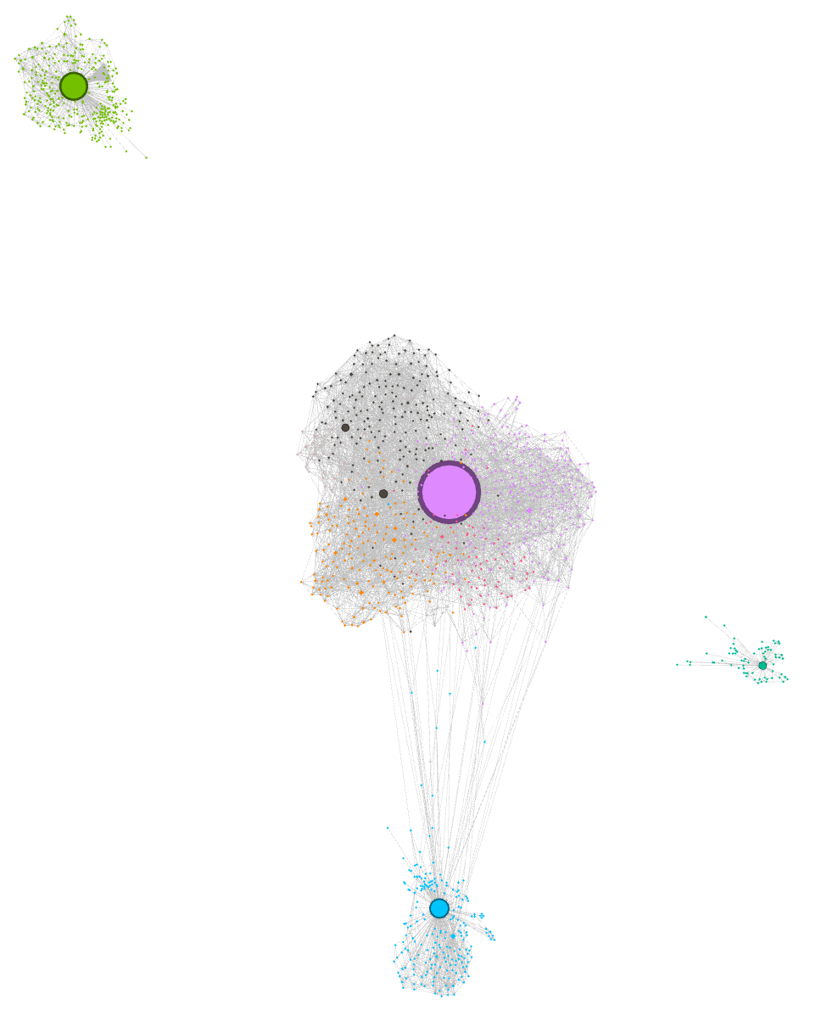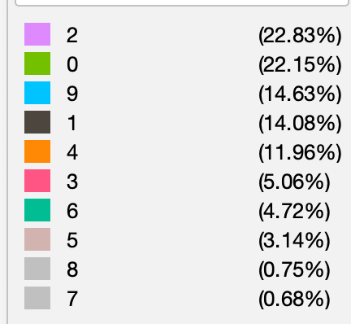

그림 4 네트워크 시각화(색으로 커뮤니티 구분)

## 

## 3.2 커뮤니티별 영향력 분석

각 주제별 영향력 있는 논문을 식별하기 위해, 노드 중심성 지표의 주성분 분석(PC1)을 통해 도출한 합성 영향력 점수를 기준으로 상위 5편의 논문을 선정하였다(표 4). 이러한 방식은 커뮤니티 내부에서의 구조적 중요성을 반영한 핵심 논문 선정을 가능하게 하며, 이를 통해 커뮤니티의 연구 주제를 보다 명확히 해석할 수 있었다.

|  |  |  |  |  |
| --- | --- | --- | --- | --- |
|  | 기반 소재 및 소자 | 양자 컴퓨팅(6) | 금속 적층 공정(0) | 2D 전자소자(9) |
| 1 | Perspective: for ultra-high power rectifiers and MOSFETS | Crosstalk Suppression for Fault-tolerant Quantum Error Correction with Trapped Ions | Particle-reinforced metal matrix nanocomposites fabricated by selective laser melting: A state of the art review | Approaching the Schottky–Mott limit in van der Waals metal–semiconductor junctions |
| 2 | Schottky rectifiers with 1 ampere forward current, 650 V reverse breakdown and 26.5 MW.cm-2 figure-of-merit | Crossing a topological phase transition with a quantum computer | Is the energy density a reliable parameter for materials synthesis by selective laser melting? | Ultralow contact resistance between semimetal and monolayer semiconductors |
| 3 | Review of gallium-oxide-based solar-blind ultraviolet photodetectors | Scalable and Parallel Tweezer Gates for Quantum Computing with Long Ion Strings | Influence of re-melting on surface roughness and porosity of AlSi10Mg parts fabricated by selective laser melting | van der Waals Stacking Induced Transition from Schottky to Ohmic Contacts: 2D Metals on Multilayer InSe |
| 4 | Recent progress on the electronic structure, defect, and doping properties of | Controlling long ion strings for quantum simulation and precision measurements | Emerging metallic systems for additive manufacturing: In-situ alloying and multi-metal processing in laser powder bed fusion | Efficient Ohmic contacts and built-in atomic sublayer protection in MoSi2N4 and WSi2N4 monolayers |
| 5 | Electrical properties of bulk semi-insulating β- (Fe) | Neural-network variational quantum algorithm for simulating many-body dynamics | An overview of residual stresses in metal powder bed fusion | Universal Fermi-Level Pinning in Transition-Metal Dichalcogenides |

표 4주제별 대표 논문 5편

또한 전체 네트워크 수준에서의 핵심 논문을 살펴보면(표5), 합성 영향력 점수 기준 상위 10편의 논문 중 9편이 한 가지 주제( 기반 소재 및 소자)에 집중되어 있음을 볼 수 있다. 이는 전체 네트워크에서 중심적인 영향력을 행사하는 논문들이 특정 연구 주제( 기반 연구)에 집중되어 있음을 보여주며, 해당 주제가 네트워크 내에서 구조적 중심성과 인용 집중도를 모두 확보하고 있음을 시사한다.

반면, 두번째로 큰 커뮤니티(0번, 금속 적층 공정)는 상위 논문군에 전혀 포함되지 않았다. 이는 해당 커뮤니티가 외부 커뮤니티와의 연결성보다는 내부 응집력에 기반한 구조를 가질 가능성을 시사한다. 다만, 합성 영향력 점수가 외부 연결성이나 구조적 고립을 직접 측정하는 지표는 아니므로, 이러한 해석은 네트워크 구조 전반과 병행하여 해석될 필요가 있다.

|  |  |  |  |
| --- | --- | --- | --- |
| 순위 | 합성 영향력 점수(PC1) 기준 | 커뮤니티 | 주제 |
| 1 | Perspective:  for ultra-high power rectifiers and MOSFETS | 1 | 기반 연구 |
| 2 | Schottky rectifiers with 1 ampere forward current, 650 V reverse breakdown and 26.5 MW.cm-2 figure-of-merit | 1 | 기반 연구 |
| 3 | Review of gallium-oxide-based solar-blind ultraviolet photodetectors | 2 | 기반 연구 |
| 4 | Recent progress on the electronic structure, defect, and doping properties of | 3 | 기반 연구 |
| 5 | Electrical properties of bulk semi-insulating β- (Fe) | 4 | 기반 연구 |
| 6 | Approaching the Schottky–Mott limit in van der Waals metal–semiconductor junctions | 9 | 금속 적층 공정 |
| 7 | Radiation damage effects in materials and devices | 4 | 기반 연구 |
| 8 | Editors' Choice—Review—Theory and Characterization of Doping and Defects in β- | 4 | 기반 연구 |
| 9 | Review of -based optoelectronic devices | 2 | 기반 연구 |
| 10 | High resistivity halide vapor phase homoepitaxial β- films co-doped by silicon and nitrogen | 4 | 기반 연구 |

표 5시드 논문을 제외한 물리학 연구 분야 네트워크의 상위 10편 핵심 논문

이러한 결과는 (i) 클러스터링 기반 접근이 물리학 연구 분야 내 커뮤니티 지형을 효과적으로 조망할 수 있다는 점(표 3, 그림5)과, (ii) 합성 영향력 점수가 개별 커뮤니티의 핵심 논문을 식별하는 데 적절한 기준임을 시사한다(표 4).

## 3.3 브리지(bridge) 논문

앞서의 분석에서는 각 연구 커뮤니티 및 그 내부에서 중심적인 논문들을 식별하였다. 그러나 커뮤니티 내부뿐 아니라, 서로 다른 커뮤니티 간의 연결고리 역할을 수행하는 논문들을 파악하는 것도 학문적 정보 흐름의 구조를 이해하는 데 매우 중요하다. 이러한 논문들은 브리지 노드(bridge node)라고 불리며, 전체 네트워크 내에서 지식의 중개자로 기능한다.

|  |  |  |  |  |
| --- | --- | --- | --- | --- |
|  | 기반 소재 및 소자 | 양자 컴퓨팅 | 금속 적층 공정 | 2D전자소자 |
| 1 | Deep-ultraviolet integrated photonic and optoelectronic devices: A prospect of the hybridization of group III–nitrides, III–oxides, and two-dimensional materials | Ytterbium Nuclear-Spin Qubits in an Optical Tweezer Array | Particle-reinforced metal matrix nanocomposites fabricated by selective laser melting: A state of the art review | Ultralow contact resistance between semimetal and monolayer semiconductors |
| 2 | Editors' Choice—Review—Theory and Characterization of Doping and Defects in β- | Preparation of the SU(3) lattice Yang-Mills vacuum with variational quantum methods | Emerging metallic systems for additive manufacturing: In-situ alloying and multi-metal processing in laser powder bed fusion | van der Waals Integrated Devices Based on Nanomembranes of 3D Materials |
| 3 | Review of gallium-oxide-based solar-blind ultraviolet photodetectors | Raman Scattering Errors in Stimulated-Raman-Induced Logic Gates in | Electrochemical studies on the effect of residual stress on the corrosion of 316L manufactured by selective laser melting | Ohmic Contact Engineering for Two-Dimensional Materials |
| 4 | Enhancing the intrinsic p-type conductivity of the ultra-wide bandgap semiconductor | A high-fidelity quantum matter-link between ion-trap microchip modules | Laser powder bed fusion for metal additive manufacturing: perspectives on recent developments | Fermi-level depinning of 2D transition metal dichalcogenide transistors |
| 5 | Hydrogen plasma treatment of β-: Changes in electrical properties and deep trap spectra | A Race-Track Trapped-Ion Quantum Processor | Improvement of corrosion resistance of SS316L manufactured by selective laser melting through subcritical annealing | 2D HfN2/graphene interface based Schottky device: Unmatched controllability in electrical contacts and carrier concentration via electrostatic gating and out-of-plane strain |

표 6주제별 브리지 중심성 상위 논문 5편

분석 결과, 일부 주제에서는 브리지 중심성이 높은 논문(표6)과 영향력 순위 상위 논문(표4) 간에 유의미한 차이가 나타났다. 이는 브리지 중심성이 반드시 인용 중심성과 정비례하는 것은 아님을 시사하며, 네트워크 내 구조적 위치와 인용 기반 영향력 간에는 구분되는 측면이 존재함을 보여준다. 예를 들어, 특정 논문이 커뮤니티 간 연결에서 중요한 경로를 형성하더라도, 내부 커뮤니티 내에서는 인용 측면에서 상대적으로 덜 주목받을 수 있다.

이러한 결과는 영향력 중심성과 브리지 중심성이 상이한 연구적 기능을 수행한다는 점을 강조하며, 복합적인 중심성 분석의 필요성을 뒷받침한다. 특히 학제 간 융합이나 새로운 연구 주제를 탐색할 때, 단순한 인용 지표 외에도 네트워크 내 정보 흐름을 반영하는 구조적 지표의 병행적 활용이 유의미하다는 함의를 제공한다.

## 3.4 커뮤니티 상호 연결성

본 프로젝트에서는 커뮤니티 간의 구조적 관계를 정량적으로 평가하기 위해 커뮤니티 간 평균 최단 거리를 기반으로 한 상호연결성(interconnectedness) 지표를 도입하였다. 각 커뮤니티 쌍에 대해 계산된 상호 연결성 점수는 다차원척도법(Multidimensional Scaling, MDS)에 입력되어, 전체 연구 네트워크 내에서 커뮤니티들 간의 상대적 거리 및 분포를 시각화하였다. 그 결과, 그림6에서 나타나듯이 ‘ 기반 연구’ 주제를 가진 커뮤니티 1, 2, 3, 4, 5, 7, 8번이 인접하게 위치하며, 이들 간 연구 주제가 학문적으로 긴밀히 연결되어 있고 상호 인용 및 개념 공유가 활발함을 시사한다.

반면, 커뮤니티 0번(금속 적층 공정), 6번(양자 컴퓨팅), 9번(2D 전자소자)은 상대적으로 멀리 떨어져 있었으며, 이는 해당 분야들이 네트워크에서 구조적으로 고립된 상태에 있음을 보여준다. 특히 커뮤니티 6번(양자 컴퓨팅)은 전체 네트워크 내에서 가장 고립된 위치에 있어, 다른 연구 커뮤니티와의 연결성이 상대적으로 낮은 양상을 보였다.

## 

**텍스트, 도표, 스크린샷, 그래프이(가) 표시된 사진

AI 생성 콘텐츠는 정확하지 않을 수 있습니다.**

그림 5 커뮤니티 상호연결성: 각 점은 커뮤니티, 점의 크기는 커뮤니티의 규모(노드 수), 좌표는 커뮤니티 쌍별 평균 최단 경로 길이를 2차원 스케일링한 값을 나타낸다..

# 4장. 결론

본 연구는 물리학 분야에서 급격히 증가하는 연구 논문들을 보다 구조적으로 이해하고, 핵심 주제와 영향력 있는 논문을 체계적으로 식별하기 위한 목적으로 수행되었다. 이를 위해 시드 기반 인용 네트워크를 구성하고, 네트워크 중심성 및 커뮤니티 분석 기법을 통합적으로 활용하여 물리학 분야의 인용 구조와 지식 흐름을 정량적으로 분석하였다.

## 4.1 인용 네트워크 분석의 시사점

분석 결과, 전체 네트워크 내에서는 주제별로 뚜렷이 구분되는 10개의 주요 커뮤니티가 도출되었으며, 이 중  기반 소재 및 소자 관련 연구가 가장 중심적인 구조와 인용 집중도를 형성하고 있음이 확인되었다. 는 고전력 처리, 높은 전력 효율, 저비용 생산 가능성을 두루 갖춘 차세대 반도체 소재로 주목 받고 있으며, 최근 AI 산업의 급속한 성장에 따라 고성능 GPU및 ASIC등 고전력 연산 장치에 대한 수요가 증가함에 따라 그 활용 가능성이 더욱 기대 받고 있다. 반면, 금속 적층 공정, 2D 전자소자, 양자 컴퓨팅과 같은 분야는 독립적인 커뮤니티로 분포하여, 개별 주제로서 독자적인 연구 흐름을 형성하고 있는 것으로 나타났다..

PCA 기반의 합성 중심성 지표를 활용하여 영향력 있는 논문들을 식별함으로써, 기존 단일 중심성 지표의 한계를 극복하고, 커뮤니티 내 핵심 허브 논문들을 정량적으로 도출하였다. 분석 결과, 전체 네트워크 상위 논문 10편 중 9편이 기반 소재 및 소자 분야에 집중되어 있었으며, 이는 특정 연구 주제가 물리학 네트워크 전반에서 중심축 역할을 하고 있음을 보여준다.

브리지 중심성 분석을 통해 커뮤니티 간 연결을 매개하는 논문들을 규명하였다. 다수의 사례에서, 브리지 중심성이 높은 논문과 영향력 중심성이 높은 논문이 불일치하였으며, 이는 커뮤니티 간 지식의 흐름을 이해하기 위해 다양한 중심성 지표의 병행 분석이 필요함을 시사한다. 특히 브리지 논문은 구조적으로 고립된 커뮤니티 간 정보 유통의 핵심 경로로 기능할 수 있어, 학제 간 융합 연구나 새로운 주제 탐색에 있어 실질적 가이드를 제공할 수 있다.

MDS 기반 커뮤니티 간 거리 분석 결과,  기반 소재 및 소자 연구 커뮤니티들은 상호 밀접하게 연결되어 있었던 반면, 양자 컴퓨팅이나 2D 전자소자, 금속 적층 공정 분야는 상대적으로 고립된 양상을 보였다. 이는 각 연구 커뮤니티 간의 개념적·기술적 거리뿐 아니라, 정보 흐름과 인용 행태의 구조적 차이를 정량적으로 설명해주는 결과이다.

결론적으로, 본 연구는 인용 네트워크 분석이 단순히 인용 횟수 중심의 연구 평가를 넘어서, 학문 내 구조적 관계를 규명하고 영향력 및 연결성을 다면적으로 파악할 수 있는 유효한 분석 프레임임을 실증적으로 입증하였다. 특히 커뮤니티 탐색, 합성 중심성 평가, 브리지 분석, 커뮤니티 간 거리 평가를 통합한 접근은 향후 다른 학문 분야에도 확장 적용이 가능하며, 초기 연구자들에게는 특정 주제의 핵심 논문과 연구 흐름을 빠르게 파악할 수 있는 실질적인 도구가 될 수 있다.

## 4.2 한계

본 연구는 물리학 분야의 인용 네트워크를 기반으로 커뮤니티 구조와 영향력 있는 핵심 논문을 도출하였으나, 다음과 같은 점에서 한계를 가진다.

첫째, 본 연구는 시드 기반 접근법을 채택하였으며, 시드 논문으로 선택된 4편은 특정 하위 분야(예: 기반 소자, 금속 적층 공정, 양자 컴퓨팅 등)의 대표적 리뷰 논문이었다. 이들로부터 주제 확산이 이루어져 다양한 커뮤니티가 형성되기를 기대했으나, 실제 네트워크는 시드 논문 주제를 중심으로 응집된 구조를 보였다. 이는 해당 주제들의 인용 구조가 비교적 독립적이고 폐쇄적인 성격을 지닐 가능성을 시사하며, 시드 논문의 출판 시기(2010년대 중후반)가 비교적 최근이라는 점도 영향 확산에 충분한 시간이 주어지지 않았을 수 있다.

둘째, 커뮤니티 성장 분석을 시도하기 위해 각 커뮤니티의 연도별 논문 수 및 인용 수를 활용하였으나, 분석 대상이 된 대부분의 논문이 2010년대 이후에 집중되어 있어 시간 흐름에 따른 성장 경향성을 충분히 관찰하기에 제약이 있었다.

셋째, 본 연구에서 적용한 Louvain 알고리즘은 완전히 데이터 기반의 비감독 군집화 방법으로, 개별 논문의 커뮤니티 배정에 대해 연구자 간 해석이 달라질 여지가 있다. 이는 인용 정보만을 바탕으로 한 구조적 클러스터링의 특성이며, 시드 논문을 교체하거나 네트워크 구성 범위를 확장할 경우 결과가 달라질 수 있다.

넷째, 본 연구는 인용 관계만을 기반으로 네트워크를 구성하였고, 논문의 키워드, 초록, 본문 등 내용 정보는 분석에 포함되지 않았다. 그 결과, 특정 주제가 명확한 커뮤니티로 나타나지 않거나, 연구자가 직관적으로 예상하는 주제 분류와 불일치할 수 있다.

## 4.3 향후 과제

향후 연구에서는 시드 논문의 선정 범위를 보다 다양한 하위 주제나 분야로 확장함으로써, 네트워크의 주제적 다양성과 커뮤니티 간 구조를 더 풍부하게 반영할 수 있을 것이다. 특히 인접 분야 또는 융합형 연구가 활발한 영역을 포함함으로써 커뮤니티 간의 교차 구조를 분석하는 데 기여할 수 있다.

추가로, 동일 네트워크를 시간 간격을 두고 반복적으로 재구성함으로써 커뮤니티의 성장, 분화, 흡수, 소멸 등의 시계열적 변화를 추적하는 분석이 필요하다. 이러한 분석은 특정 주제가 어떻게 발전하며 네트워크 내 위치가 변하는지를 이해하는 데 기여할 수 있다.

또한, 텍스트 기반의 정보(예: 논문 제목, 키워드, 초록, 본문 등)를 활용한 토픽 모델링이나 NLP 기반 알고리즘을 병행할 경우, 커뮤니티 주제의 해석력을 높이고 자동화된 명명 및 분류 정확성을 개선할 수 있을 것이다.

# 

# 참고문헌

1. OpenAlex. (2025). *Open science metadata platform*. https://openalex.org
2. Barabási, A.-L., Pósfai, M., & Frangos, J. (2020). *A first course in network science*. Cambridge University Press.
3. Kim, H., & Kim, J. (2021). Using citation network analysis to enhance scholarship in psychological science: A case study of the human aggression literature. *Perspectives on Psychological Science*, 16(2), 345–362.  
    https://doi.org/10.1177/1745691620966793

1. 1) *Bornmann L., & Mutz R. (2015). Growth rates of modern science: A bibliometric analysis based on the number of publications and cited references. Journal of the Association for Information Science and Technology, 66(11), 2215–2222. https://doi.org/10.1002/asi.23329*
2. 2) *Fortunato S., Bergstrom C. T., Borner K., Evans J. A., Helbing D., Milojevic S., et al. (2018). Science of science. Science, 359(6379). https://doi.org/10.1126/science.aao0185 PMID: 29496846*
3. 3) *Pennycook, G., & Thompson, V. A. (2018). An analysis of the Canadia cognitive psychology job market (2006-2016). PsyArXiv https://doi.org/10.31234/osf.io/mxa35*